**Описание графического интерфейса приложения**

Вкладка «Управление»

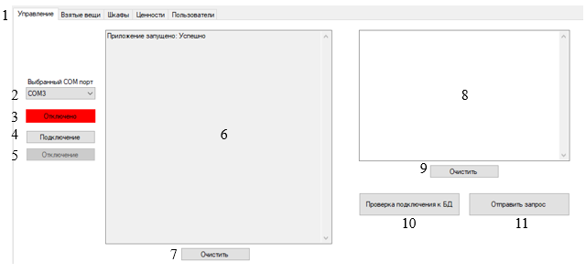

Рис. 1. Вид вкладки «Управление».

Элементы вкладки «Управление»:

1. Панель для переключения между вкладками.
2. Выпадающее меню выбора последовательного порта.
3. Индикатор состояния подключения. В этом окне отображается либо надпись «Отключено» на красном фоне, либо надпись «Подключено» на зеленом.
4. Кнопка подключения к Arduino. Доступна в состоянии «Отключено». При нажатии происходит попытка подключения к Arduino по указанному порту. При успешном подключении меняется индикатор состояния подключения и становится доступной кнопка «Отключение», в противном случае этого не происходит. Информация о результате попытки подключения также выводится в специальное окно (элемент 6 на Рис. 1).
5. Кнопка отключения от Arduino. Доступна в состоянии «Подключено». При нажатии происходит попытка отключения к Arduino по указанному порту. При успешном подключении меняется индикатор состояния подключения и становится доступной кнопка «Подключение», в противном случае этого не происходит. Информация о результате попытки отключения также выводится в специальное окно (элемент 6 на Рис. 1).
6. Специальное окно для вывода разнообразной информации о работе программы. Предназначено для контроля работы программы и облегчения отладки.
7. Кнопка для очистки информационного окна.
8. Поле для написания запросов в базу данных вручную.
9. Кнопка очистки поля для написания запросов вручную.
10. Кнопка проверки подключения к базе данных. Результаты проверки выводятся в информационное окно.
11. Кнопка отправки запроса, записанного в поле для написания запросов вручную. При ошибке выполнения запроса информация об ошибке выводится в информационное окно.

Вкладка «Пользователи»

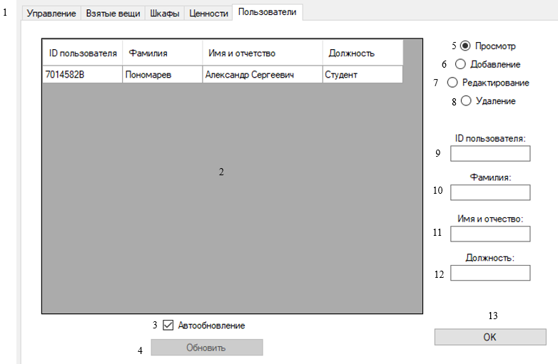

Рис. 2. Вид вкладки «Пользователи».

Элементы вкладки «Пользователи»:

1. Панель для переключения между вкладками.
2. Элемент для отображения содержания таблицы «Users» базы данных.
3. Элемент включения/выключения функции автообновления таблицы. Если функция включена, то при изменении информации в таблице в базе данных они автоматически отображаются и в приложении. При включенной функции автообновления кнопка «Обновить» недоступна.
4. Кнопка обновления содержимого элемента №2. Доступна только при выключенной функции автообновления.
5. Кнопка выбора режима просмотра таблицы «Пользователи». Влияет на действия при нажатии кнопки «ОК» (элемент №13).
6. Кнопка выбора режима добавления данных в таблицу «Пользователи». Влияет на действия при нажатии кнопки «ОК» (элемент №13).
7. Кнопка выбора режима редактирования таблицы «Пользователи». В этом режиме при выделении строки таблицы содержимое столбцов выбранной строки заносится в соответствующие поля №9-12. Влияет на действия при нажатии кнопки «ОК» (элемент №13).
8. Кнопка выбора режима удаления из таблицы «Пользователи». Влияет на действия при нажатии кнопки «ОК» (элемент №13).
9. Поле для ID пользователя. Может использоваться в режимах ввода, добавления и редактирования.
10. Поле для фамилии пользователя. Может использоваться в режимах ввода, добавления и редактирования.
11. Поле для имени и отчества пользователя. Может использоваться в режимах ввода, добавления и редактирования.
12. Поле для должности пользователя. Может использоваться в режимах ввода, добавления и редактирования.

13. Действия при нажатии на кнопку «ОК» зависят от выбранного режима.

В *режиме просмотра* при нажатии на кнопку выполняется запрос типа

SELECT, в котором условиями на содержимое столбцов таблицы

являются поля №9-12. Пустое поле означает, что условия на это поле

нет.

В *режиме добавления* при нажатии на кнопку выполняется запрос типа

INSERT, в котором добавляемыми значениями столбцов таблицы

являются поля №9-12.

В *режиме редактирования* при нажатии на кнопку выполняется запрос

типа UPDATE, в котором изменяется выделенная строка, а новыми

значениями служат значения полей №9-12.

*В режиме удаления* при нажатии на кнопку выполняется запрос типа

DELETE, удаляются все выделенные строки.

Вкладки «Материальные ценности», «Шкафы» и «Взятые ценности» имеют интерфейс, аналогичный вкладке «Пользователи», поэтому подробно они не описаны.

Вкладка «Шкафы»

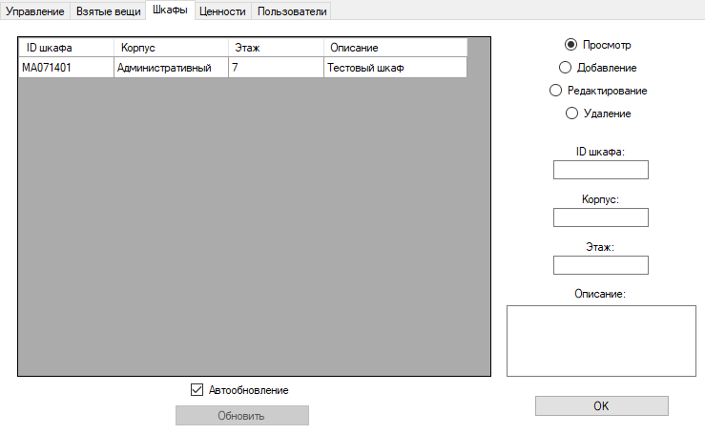

Рис. 3. Вид вкладки «Шкафы».

Вкладка «Ценности»

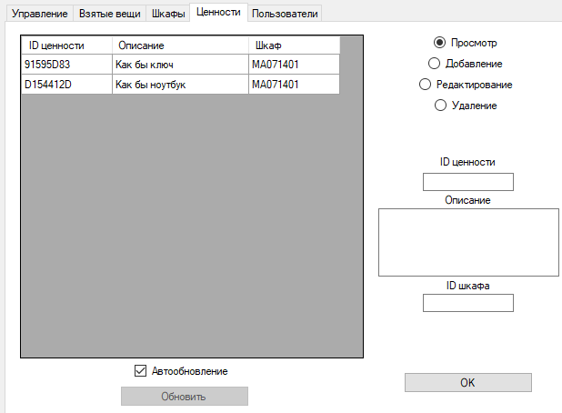

Рис. 4. Вид вкладки «Ценности».

Вкладка «Взятые вещи»

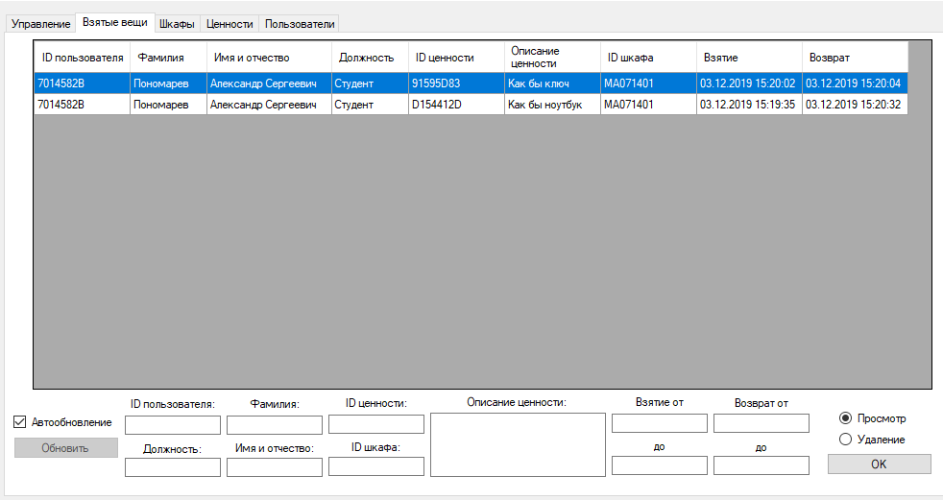

Рис. 5. Вид вкладки «Взятые вещи».

Особенность данной вкладки в том, что здесь имеется только 2 из 4 режимов работы: просмотр и удаление.